НОВЫЙ PEUGEOT 308: ВДОХНОВЕНИЕ В КАЖДОЙ ДЕТАЛИ

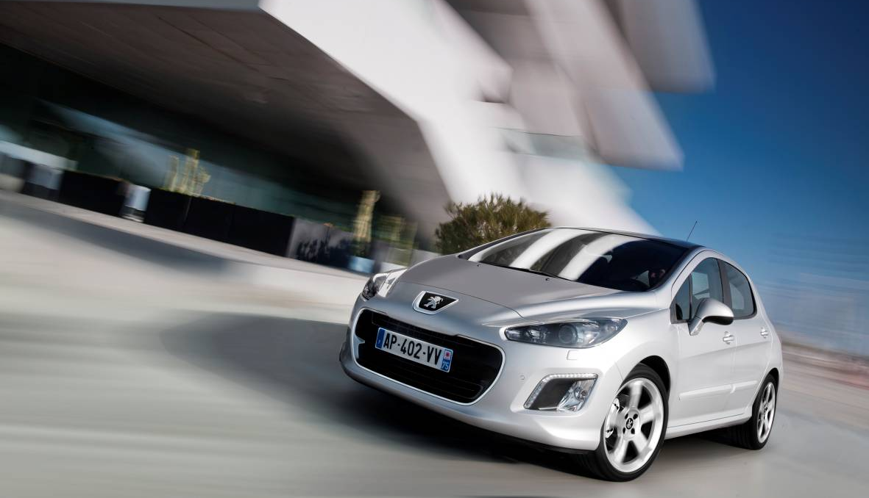

31 мая 2011 года. Уже через месяц в России стартуют продажи нового Peugeot 308. Новая версия признанного бестселлера марки появится в салонах официальных дилеров всего через три месяца после начала продаж в Европе.

Новый Peugeot 308 впервые представлен мировой общественности на автосалоне 2011 года в Женеве, а продажи в Европе начались с апреля 2011 года. Новая модель призвана продолжить славные страницы истории автомобиля Peugeot 308, который со дня рождения в сентябре 2007 года уже продан в количестве 900 000 экземпляров.

Внешность всех трех вариантов кузова (хэтчбек, купе-кабриолет и универсал) стала ещё более элегантной, но при этом мужественной и технологичной. Однако это не просто обновление контуров и линий кузова модели Peugeot 308. Это первый автомобиль, выпускаемый на российский рынок, в котором воплощены новые стилистические «коды» бренда Peugeot: обновленный логотип, светодиодные фары дневного света, по форме напоминающие бумеранг, передняя часть капота в виде буквы «V» и решетка радиатора выполнены в соответствии с новыми канонами стиля Peugeot.

Наличие в модельном ряду нового Peugeot 308 версии с кузовом купе-кабриолет (308 CC) само по себе является практически уникальным предложением в сегменте.

Одной из основных технологических инноваций является появление в модельном ряду нового Peugeot 308 6-ступенчатой автоматической коробки передач в сочетании с обновленным турбированным бензиновым двигателем 1,6 THP мощностью 150 л. с. Различные вариации данного двигателя несколько лет подряд получали награды как лучший двигатель года. Обладая уникальной для своего объема эластичностью, сравнимой с показателями современных дизельных двигателей, они обеспечивают водителю неповторимое удовольствие от вождения и высокий уровень безопасности в любых дорожных ситуациях.

Также новый Peugeot 308 будет доступен в России с бензиновым двигателем 1,6 л 120 л. с. в сочетании как с механической КПП, так и с обновленным четырехдиапазонным автоматом, а также с дизельными двигателями объема 1,6 л и мощностью 92 и 115 л. с.

Габариты остались прежними, как и неизменно высокое качество оборудования Peugeot 308, независимо от варианта исполнения. Водителю и пассажирам предоставляется просторный салон, гарантируется высочайший комфорт. Помимо стандартного для данного сегмента набора оборудования, для нового Peugeot 308 предлагаются также стеклянная панорамная крыша, навигационная система с жестким диском, обивка сидений кожей с электроприводом водительского сиденья и комбинированная обивка (кожа + ткань), что не часто встречается на автомобилях данного класса.

Безопасность нового Peugeot 308 также на уровне лучших представителей в классе – система динамической стабилизации является базовым оборудованием в некоторых комплектациях, устанавливается до 8 подушек безопасности. Это подтверждается оценкой в 5 звезд по результатам тестов EuroNCAP.

Претендуя на лидерство в области ездовых характеристик, безопасности и удовольствия, получаемого от поездок, создатели нового Peugeot 308 сделали данную модель образцом и в области бережного отношения к окружающей среде. В автомобиле оптимизированы все факторы, влияющие на уровень выбросов CO₂ в атмосферу:
- масса автомобиля снижена в среднем на 25 кг;
- коэффициент аэродинамического сопротивления Cx = 0,28 для версий с низким расходом топлива (рекорд для данного сегмента рынка).

Помимо обновлений в дизайне и оборудовании, новый нового Peugeot 308 будет предлагаться на российском рынке в оптимизированных комплектациях (Access, Active, Allure), где названия являются простыми и запоминающиеся интернациональными словами с оттенком французского шарма, а оборудование подобрано в четком соответствии со следующими принципами:

- Access – базовый уровень оснащения, достаточный чтобы ответить основным минимальным требованиям клиентов (в том числе корпоративных) соответствующего сегмента, но сохраняя при этом максимально доступный уровень цены.
- Active – средний уровень оснащения, наиболее продаваемые версии, соответствующие большинству запросов клиентов и включающие наиболее востребованный набор оборудования. Это оптимальный выбор с точки зрения соотношения цены и приобретаемого продукта
- Allure – предложение высокого уровня для требовательного клиента, подчеркивает эксклюзивность приобретаемого продукта и индивидуальность его покупателя.
- Для каждого уровня комплектации предлагаются пакеты опционального оборудования по привлекательной цене (по сравнению со стоимостью отдельных опций)

Как и Peugeot 308 нынешнего поколения, новая версия модели в комплектациях с кузовом хэтчбек с бензиновым двигателем (120 л. с.) будет собираться на заводе PSA-Mitsubishi в Калужской области. Для этих версий был сделан ряд доработок специально для России:
- усиленная подвеска,
- увеличенный дорожный просвет,
- заводская установка металлической защиты двигателя (картера),
- бачок жидкости омывателя повышенного объема.

Варианты с кузовами универсал (SW) и купе-кабриолет (CC), а также хэтчбэки с другими двигателями импортируются из Франции. При этом, все версии нового нового Peugeot 308, как и остальные модели Peugeot, поставляемые в Россию, имеют набор адаптаций для холодного климата:
- аккумулятор повышенной емкости,
- усиленный стартер.

Продажи нового Peugeot 308 в России стартуют 1 июля 2011 года.

Более подробную информацию вы можете получить на российском пресс-сайте Peugeot http://ru-press.peugeot.com/

Peugeot Россия (ООО «Пежо Ситроен Рус»)
Дочерняя компания Peugeot в России была создана в мае 2004 года. С ноября 2007 года компания Peugeot Россия входит в состав «Пежо Ситроен Рус». Основными задачами компании являются продвижение марки Peugeot в России, развитие и координация продаж, взаимодействие с дилерами Peugeot, оказание консалтинговой и информационной поддержки российским операторам рынка, участие в официальных мероприятиях на территории Российской Федерации.
Для получения дополнительной информации, пожалуйста, обращайтесь:

Peugeot Россия
Константин Обухов
Тел.: (495) 981 1410
E-mail: konstantin.oboukhov@peugeot.com

PR-агентство Pro-Vision
Евгений Исмагилов
+7 495 221-69 12\14
E-mail: evgeniy.ismagilov@pvc.ru

